**CSE3016-03 컴퓨터공학실험II**

( 1 )주차 결과보고서

|  |  |
| --- | --- |
| 담당조교 | 석혜경 |
| 제출 날짜 | 2019년 월 일 |
| 작성자 | 계인혜 |
| 학번 | 20181593 |

1. Vivado 계정 생성과 설치 과정을 제출하시오.

ⓐ Vivado 계정생성.

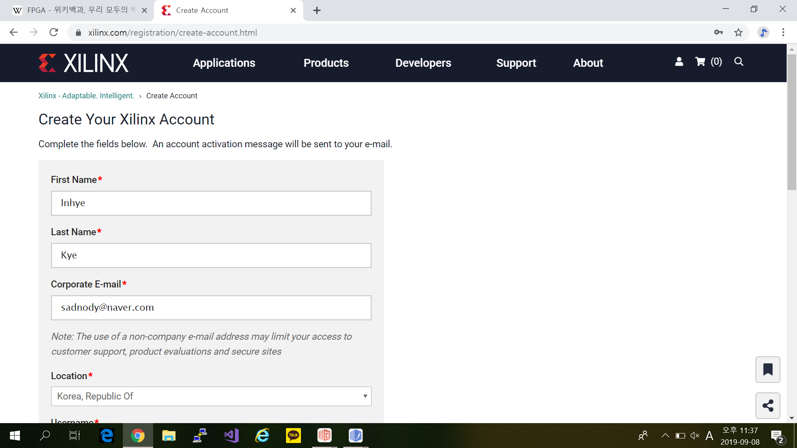

ⓑ 회원 가입후 로그인한 상태.

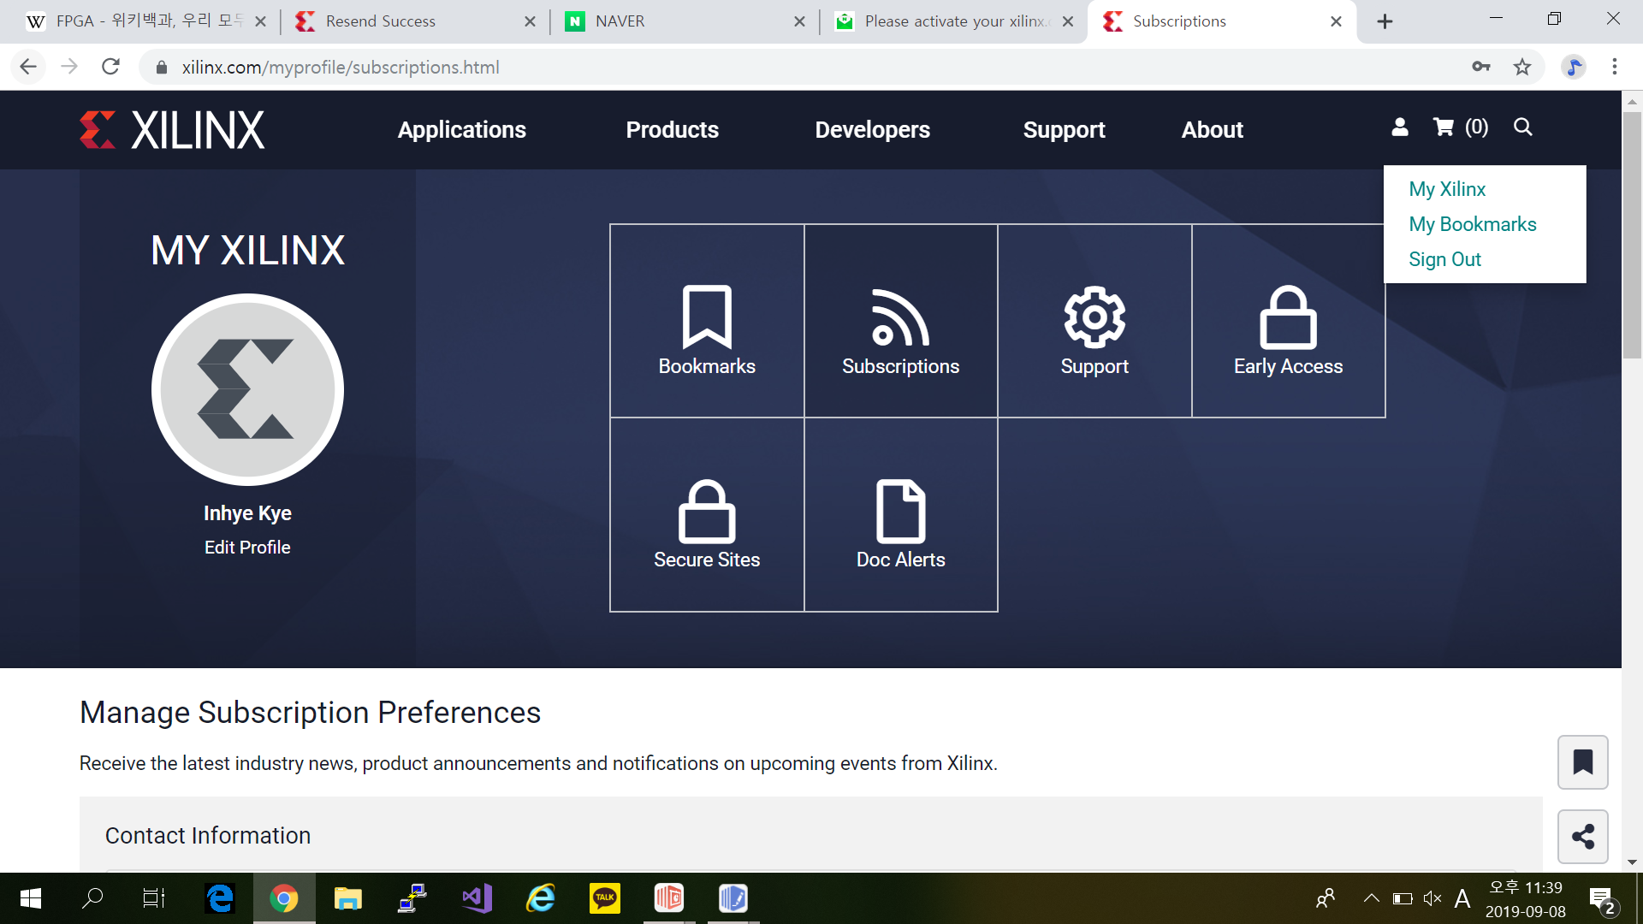

ⓒ 다운로드 센터에 정보 기재.

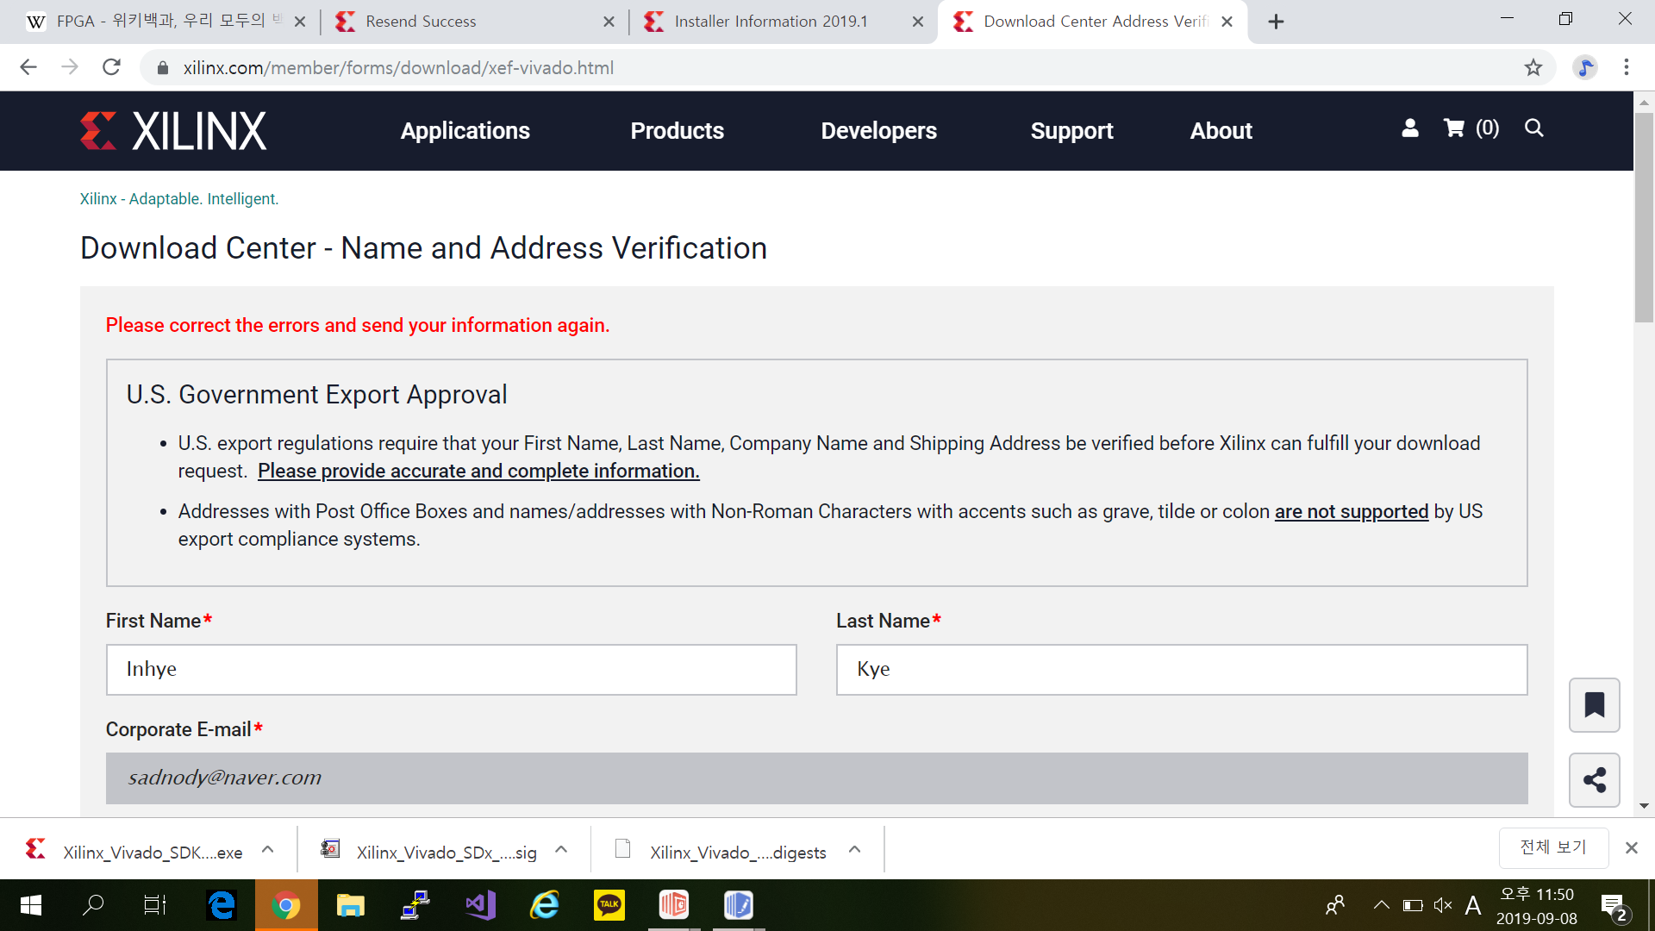

ⓓ 유저인증 및 설치

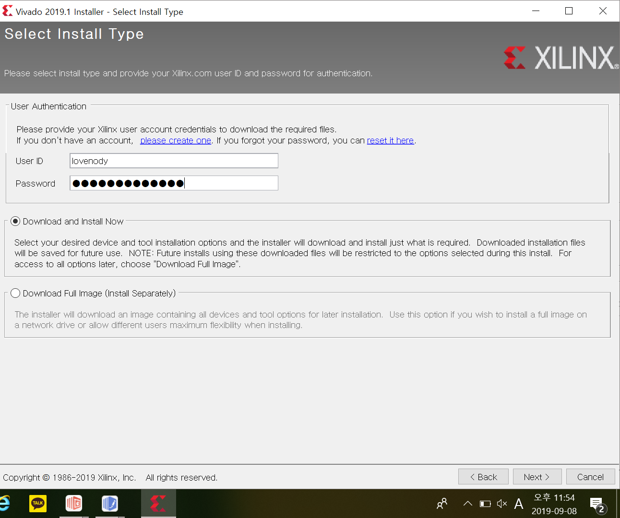

ⓔ 설치과정2.

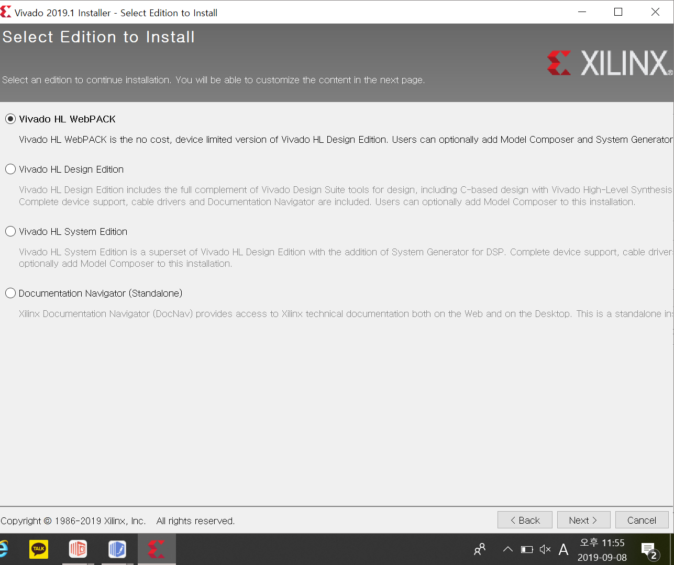

ⓕ 설치과정 3.

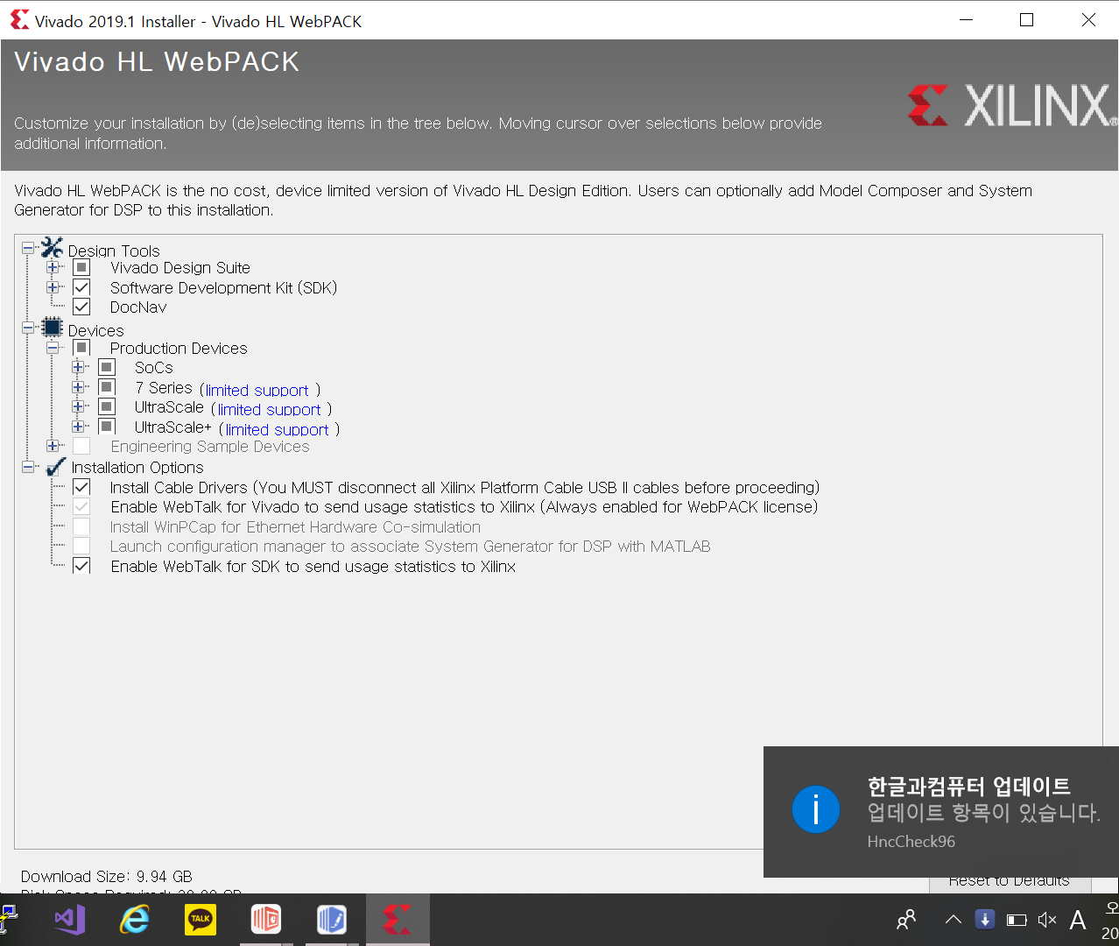

ⓖ 설치과정 4.

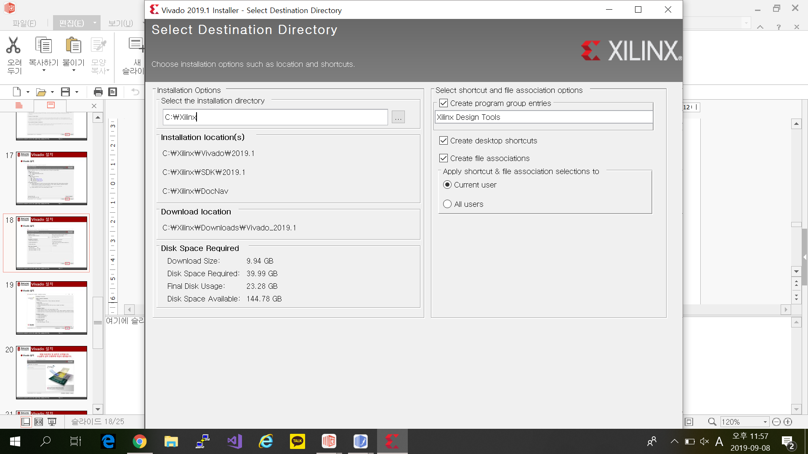

ⓗ 설치과정 5.

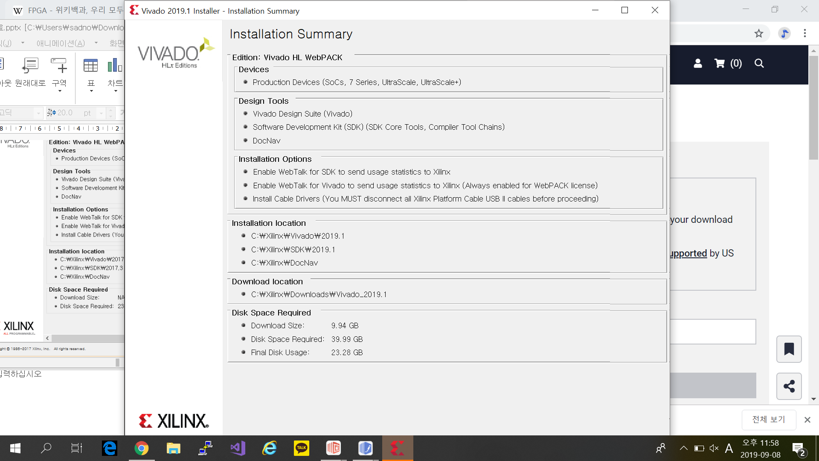

ⓘ 설치과정 6.

